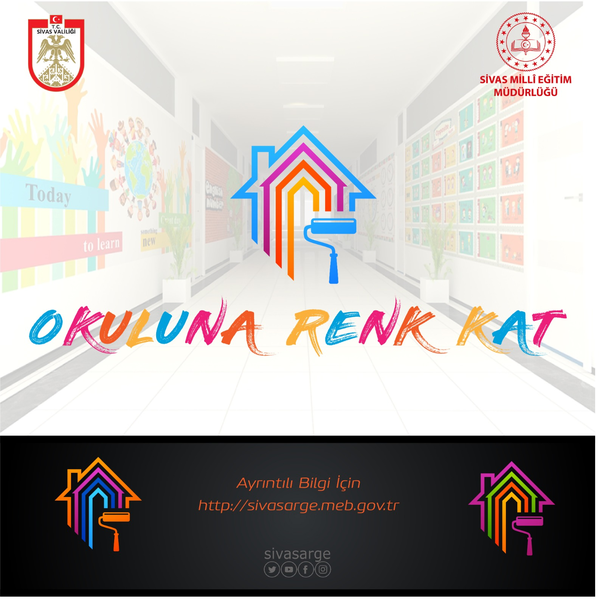

PROJE AMACI
İç mekânın özelliklerini belirleyen çevresel faktörler; mekân kalitesini etkileyen en önemli unsurlardır. Çevresel faktörlerin yerinde ve doğru kullanılması; mekânın kalitesini, kullanıcıların algı-davranışsal performansını, mekânda kalma süresini, mekânsal oryantasyonu ve kullanıcıların yön bulma performansını olumlu yönde etkileyebilir. Öğrencilerin eğitim gördükleri yapıları benimsemeleri ve bu mekânlarda bulunmaktan hoşnut olmalarını sağlayabilmek amacıyla müdürlüğümüz tarafından “Okuluna Renk Kat” projesi hazırlanmıştır. Bu bağlamda öğrenciyi merkeze alan çağdaş eğitim sistemi okullarında öğrencinin kendini rahatça ifade edebileceği, etkinlikler yapabileceği ve içinde bulunduğu ortamdan mutluluk duyacağı ortamların oluşturulması hedeflenmektedir.
PROJE UYGULAMA VE DEĞERLENDİRME SÜRECİ
“Okuluna Renk Kat” projesi kapsamında öğretmen, öğrenci, yönetici ve veli işbirliği sağlanarak okulda yer alan ortak alanlar (koridor, okul bahçesi, yemekhane, lavabo, merdiven, kantin, kütüphane, konferans salonu, spor salonu vb.) ve sınıflarda proje amacı doğrultusunda çok fazla maliyet gerektirmeyecek düzenlemelerin ve çalışmaların yapılması beklenmektedir. Başvuru dosyası sunum şeklinde hazırlanacaktır. Sunumda yapılan çalışma alanına ait önceki, sonraki ve yapılan çalışma esnasında gerçekleştirilen işlere ait fotoğraflar yer alacaktır. Hazırlanan sunum belirlenen takvim doğrultusunda müdürlüğümüze ait argesivas@gmail.com adresine e-posta yoluyla ulaştırılacaktır. Kurumumuza ulaşan sunumlar ilgili komisyon tarafından iki boyutlu olarak değerlendirilecektir. Birinci boyutta ortak kullanım alanları ile ilgili yapılan çalışmalar değerlendirilecek, ikinci boyutta ise sınıflar ile ilgili yapılan çalışmalar değerlendirilecektir. Yapılan değerlendirme sonrasında ortak kullanım alanları ile ilgili yapılan çalışmalardan 5’ i, sınıflar ile ilgili yapılan çalışmalardan 10’ u ödüllendirilecektir. Bu süreç her ay tekrarlanarak devam edecektir. İlk başvurular Ocak ayından itibaren alınacaktır. Seçilen çalışmalar Milli eğitim müdürlüğümüz web sayfasından duyurulacaktır.
Başvuruların her ay alınacağı göz önünde bulundurularak planlamanın doğru bir şekilde yapılması ve yapılacak işin kaliteli olması için hazırlıkların gerçekleştirilmesi önem arz etmektedir.
PROJE TAKVİMİ
Başvuru tarihi: Her ayın 15’i ile 20’si arası
Sonuçların ilanı: Her ayın son iş günü
Başvuru sunumunun gönderileceği e-posta adresi: argesivas@gmail.com

NOT: Sonuçlar Sivas Milli Eğitim Müdürlüğümüze ait WEB sayfası ve sosyal medya ortamlarından duyurulacaktır.

ÖRNEK ÇALIŞMALAR

